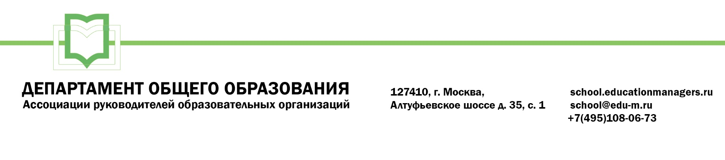
ИСХ. № СОШ 399/50 от 11 июня 2019 г.  Приглашение на Всероссийский онлайн-семинар «Управленческое планирование в школе: алгоритмы и рекомендации» | Руководителям муниципальных органов управления образованием

Уважаемые коллеги!

20 - 21 июня 2019 года пройдет Всероссийский онлайн-семинар «Управленческое планирование в школе: алгоритмы и рекомендации».
Цель проведения онлайн семинара - поддержка системы эффективного управления в образовательных организациях Субъектов Российской Федерации как инструмента повышения качества образования.
Участие слушателей в онлайн-семинаре осуществляется на некоммерческой основе (бесплатно) за счет средств Ассоциации и партнеров мероприятия. Для членов Ассоциации предусмотрена расширенная деловая программа.
Эксперт семинара - Губанова Елена Владимировна, кандидат педагогических наук, доцент, профессор кафедры управления образовательными системами им. Т.И. Шамовой ИСГО МПГУ.

Программой мероприятия предусмотрено обсуждение следующих вопросов:

20 июня 2019 года - открытая программа семинара:

Секция № 1 «Базовые подходы к управленческому планированию в школе»

- Каких типичных ошибок планирования можно избежать
- Как выявить риски планирования
- Какой должна быть оптимальная структура плана
- Какие операциональные решения эффективны
- Как обеспечить документационное сопровождение планирования

21 июня 2019 года - программа для членов Ассоциации:

Секция 2: «Аналитические инструменты планирования и техники их применения»

- Как провести аудит планирования в школе
- Как сделать планирование реально выполнимым и эффективным
- Как работать с управленческой командой при организации планирования
- Как работать с педагогами при организации планирования
- Примеры работающего планирования

Ассоциация руководителей образовательных организаций просит Вас оказать информационную поддержку Всероссийскому онлайн-семинару - организовать рассылку писем-приглашений руководителям общеобразовательных организаций вашего муниципального образования

Для всех желающих принять участие в работе семинара обязательна предварительная регистрация на официальной странице мероприятия:

https://educationmanagers.ru/events1/online220519/

За более подробной информацией обращайтесь в организационный комитет.

Координатор проектов:
Большакова Светлана Геннадьевна
тел: +7 (495) 120-59-07 (доб. 104)
e-mail: s.bolshakova@edu-m.ru


С уважением,
Руководитель Департамента
общего образования Л.С. Соловьева

Приложение:

- Письмо-приглашение для рассылки.

Приложение 1.
Письмо-приглашение на Всероссийский онлайн-семинар
«Управленческое планирование в школе: алгоритмы и рекомендации»

Уважаемые коллеги!

20 - 21 июня 2019 года пройдет Всероссийский онлайн-семинар «Управленческое планирование в школе: алгоритмы и рекомендации».
Цель проведения онлайн семинара - поддержка системы эффективного управления в образовательных организациях Субъектов Российской Федерации как инструмента повышения качества образования.
Участие слушателей в онлайн-семинаре осуществляется на некоммерческой основе (бесплатно) за счет средств Ассоциации. Для членов Ассоциации предусмотрена расширенная деловая программа.
Эксперт семинара - Губанова Елена Владимировна, кандидат педагогических наук, доцент, профессор кафедры управления образовательными системами им. Т.И. Шамовой ИСГО МПГУ.

Программой мероприятия предусмотрено обсуждение следующих вопросов:

20 июня 2019 года - открытая программа семинара:

Секция № 1 «Базовые подходы к управленческому планированию в школе»

- Каких типичных ошибок планирования можно избежать
- Как выявить риски планирования
- Какой должна быть оптимальная структура плана
- Какие операциональные решения эффективны
- Как обеспечить документационное сопровождение планирования

21 июня 2019 года - программа для членов Ассоциации:

Секция 2: «Аналитические инструменты планирования и техники их применения»

- Как провести аудит планирования в школе
- Как сделать планирование реально выполнимым и эффективным
- Как работать с управленческой командой при организации планирования
- Как работать с педагогами при организации планирования
- Примеры работающего планирования

Для участников онлайн-семинара предусмотрена обязательная регистрация на странице мероприятия:

https://educationmanagers.ru/events1/online220519/

За более подробной информацией обращайтесь в организационный комитет,
тел.: +7 (495) 120-59-07, www.educationmanagers.ru

С уважением,
Руководитель Департамента
общего образования Л.С. Соловьева

